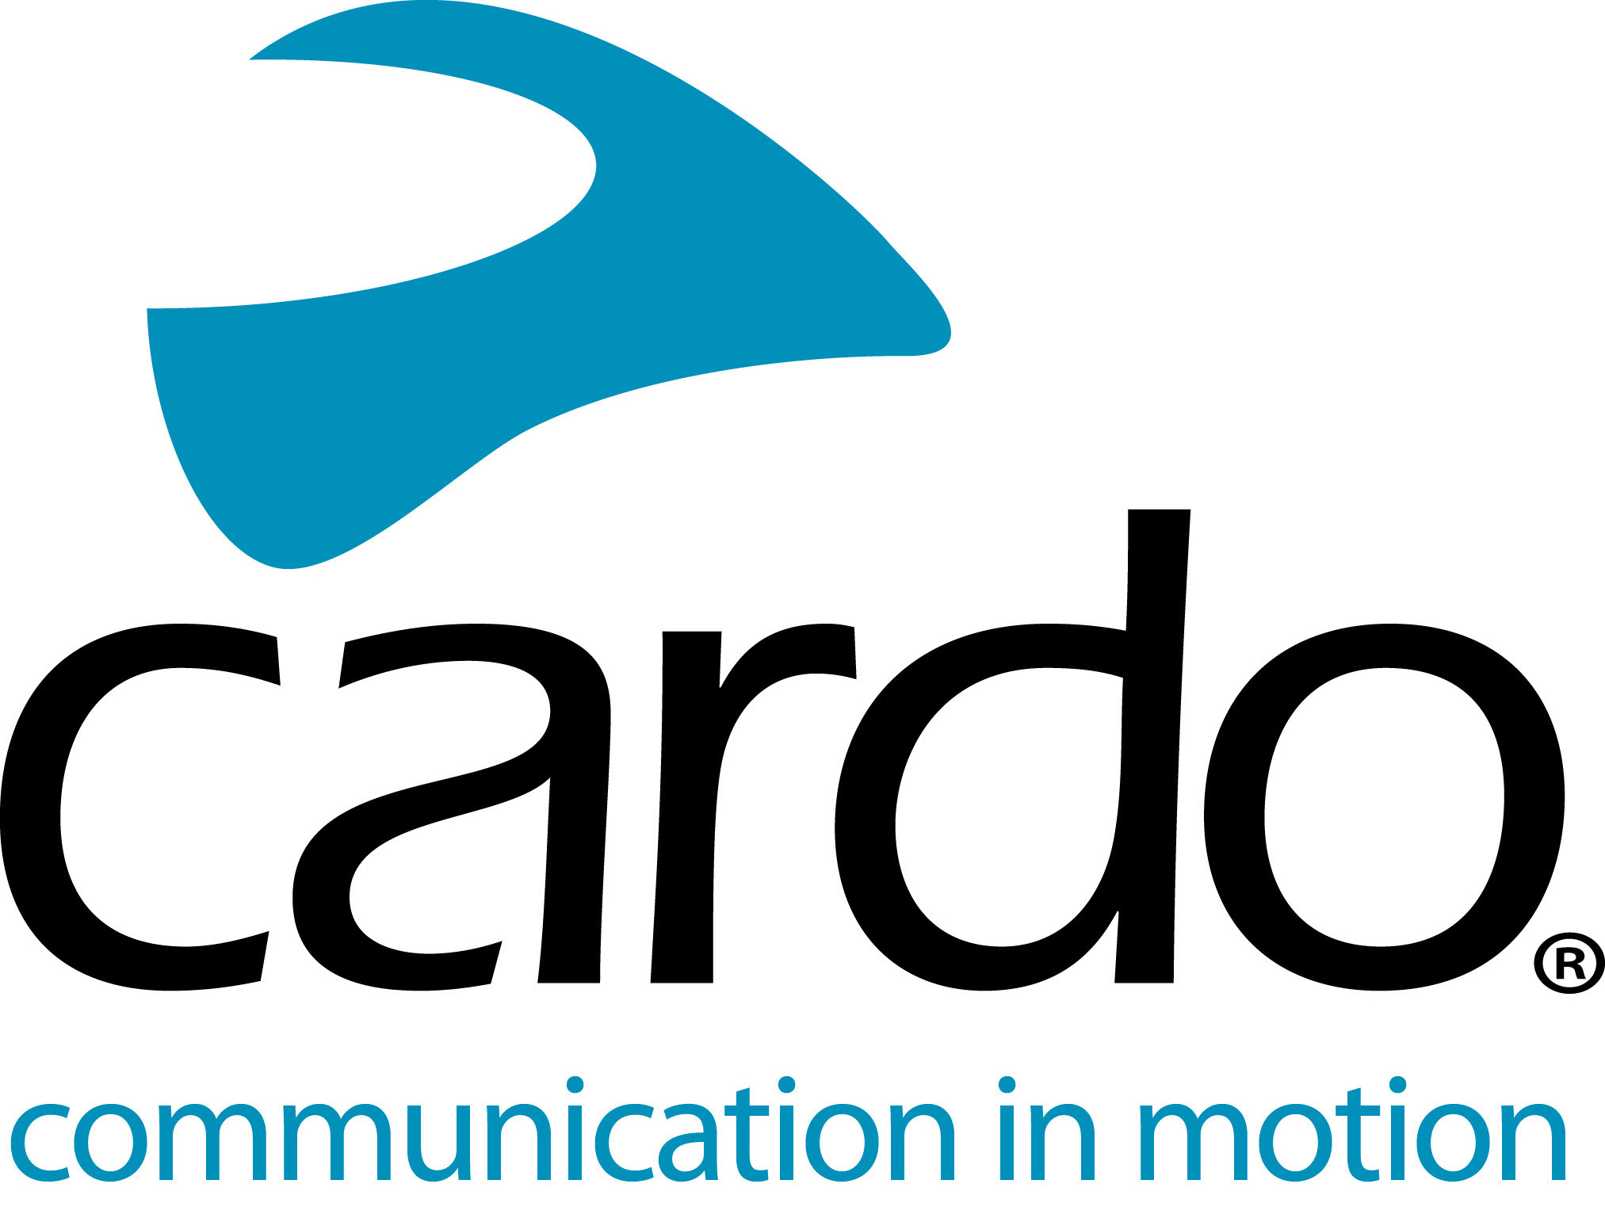

LE NOUVEAU DISPOSITIF AUDIO DE CARDO SYSTEMS AVEC LE SON JBL OFFRE
AUX MOTARDS UNE EXPÉRIENCE AUDIO HORS NORMES

En pré-commande immédiate, le tout nouveau kit d'accessoires de Cardo comprend des haut-parleurs 45 mm et un réglage de JBL, compatible avec PACKTALK, Freecom et autres appareils de communication

Cardo Systems, leader mondial des systèmes de communication sans fil pour motards, et JBL, l'une des principales marques audio de HARMAN, ont annoncé aujourd'hui la disponibilité en pré-commande du tout nouveau kit audio 45 mm, un kit d'accessoires combinant haut-parleurs haute-technologie avec son JBL et un logiciel permettant d’offrir aux motards une expérience audio inégalée. Qu'il s'agisse d’écouter de la musique, de répondre à des appels téléphoniques ou de communiquer avec d'autres motards, avec le nouveau kit audio, la qualité passe à un niveau supérieur.

« La qualité audio est primordiale pour offrir aux motards une expérience de communication et de divertissement incomparable, et avec la technologie audio de pointe de JBL, c’est exactement ce que nous offrons », a déclaré Dan Emodi, vice-président marketing chez Cardo Systems. « L’accessoire Kit audio est un outil puissant qui apporte ces améliorations audio incroyables à encore plus de clients, ainsi qu’aux motards utilisant actuellement d’autres appareils de communication pour motard. »

Ce kit audio comprend deux enceintes de 45 mm avec une base étroite de 42 mm adaptée à la plupart des casques modernes. Les grandes enceintes offrent des graves plus profonds et un son global plus circulaire et plus naturel que tout ce qui est disponible sur le marché aujourd'hui. Les haut-parleurs sont équipés d’un système Jack standard de 3,5 mm et peuvent être utilisés avec la gamme complète des produits Cardo, ainsi que d’autres marques de communication pour motards.

Néanmoins, pour les propriétaires de PACKTALK et de Freecom, le kit audio 45 mm de Cardo propose bien plus que de simples haut-parleurs. Il repose sur la technologie de pointe de traitement du son et l’égaliseur de JBL, disponible sur un simple logiciel via l’application mobile Cardo Connect. Le logiciel offre une qualité et une clarté incomparables, ainsi que des graves et une hauteur tonale plus élevés.

Le traitement du son de JBL offre une qualité incomparable de musique et de voix, calibrant la sortie audio à optimiser pour les haut-parleurs de 45 mm. Le traitement du son est compatible avec l’ensemble de la série PACKTALK de Cardo, notamment SMARTPACK et SMARTH, et avec l’ensemble de la gamme de produits Freecom.

Par ailleurs, les propriétaires de PACKTALK pourront également profiter des profils sonores de l’égaliseur JBL qui permettent au motard de choisir la configuration audio la mieux adaptée à ses préférences ou à son mode d'utilisation.

-PLUS-

Trois profils sonores sont proposés :
- Standard - Pour le meilleur son global
- Booster de basses - Pour un ton grave optimal
- Vocal - Optimal pour les appels téléphoniques et la communication vocale

Les profils sonores de l’égaliseur JBL sont compatibles avec les produits PACKTALK Bold et Slim, ainsi que les produits SMARTPACK et SMARTH.

Bien que toutes les fonctionnalités du kit audio ne soient compatibles qu’avec les produits Cardo, les haut-parleurs JBL 45 mm peuvent être utilisés avec tout autre système de communication de moto prenant en charge une prise jack 3,5 mm standard.

Le partenariat Cardo-JBL offre une expérience d'écoute ultime à tous les motards, en zone montagneuse comme en zone urbaine. Outre le kit audio, les deux marques ont récemment collaboré pour prendre en charge les enceintes JBL standard dans la gamme PACKTALK 2019 de Cardo.

Le kit audio est disponible dès à présent en pré-commande sur le site Web de Cardo. Ils seront disponibles dès avril 2019.

Pour plus d'informations, consulter le site Cardo Systems www.cardosystems.com et participez aux conversations sur Facebook, Twitter et Instagram.

À propos de Cardo
Cardo Systems est spécialisé dans la conception, le développement, la fabrication et la vente de systèmes de communication et de divertissement à la pointe de la technologie pour des casques de moto. Depuis sa création, en 2004, Cardo a été le pionnier dans la plupart des innovations pour systèmes de communication Bluetooth pour moto. Les produits Cardo, disponibles maintenant dans plus de 85 pays, sont les meilleurs produits au monde de ce secteur.

À PROPOS DE JBL
JBL crée un son extraordinaire qui façonne les moments les plus fantastiques de la vie. Qu'il s'agisse d'événements emblématiques comme Woodstock, des concerts au Madison Square Garden, de jeux au Yankee Stadium ou de voyages sur les routes en fin de semaine, JBL enrichit l'expérience des auditeurs avec un son primé qui leur permet de tirer le meilleur parti de chaque instant. Grâce à des références professionnelles inégalées et plus de 70 ans d'expérience dans les innovations de pointe, JBL est l'autorité en matière d'ingénierie du son de haute qualité.

Relations avec les médias :
Pour plus d'informations sur la gamme de produits PACKTALK et pour les images haute résolution, veuillez contacter press@cardosystems.media | www.cardosystems.com

###

